山东省临沂卫生学校文明创建

工 作 简 报
第15期

临沂卫校文明创建工作领导小组办公室 2023年5月26日

目 录
●【校园文化建设】
临沂卫校教师参加海北州2023年职业教育活动周并慰问援青支教教师·······················1
我校召开省高水平中职学校建设工作推进会···········································3
●【活动阵地建设】
我校举办第二届医学影像技术微视频大赛················································4
山东省临沂卫生学校开展 “校园开放日”活动·············································6
山东省临沂卫生学校第三届家长委员会换届暨第一次会议隆重召开··························7
“职引未来 就选山东”毕业生供需见面洽谈会成功举办·····································8
白衣天使 美丽绽放——我校举行2023年护士礼仪比赛····································10

报：临沂市精神文明建设委员会、临沂市教育局
送：学校领导，学校各科室、专业部、教研室

临沂卫校教师参加海北州2023年职业教育活动周并慰问援青支教教师
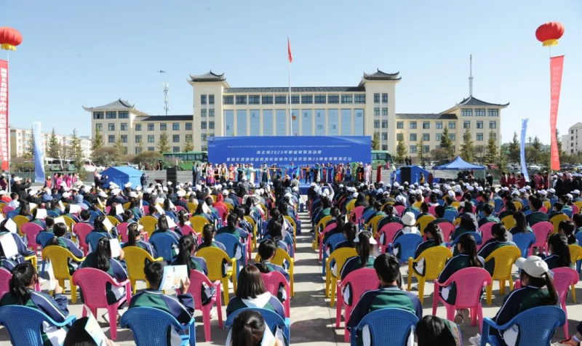
5月19日至5月20日，由海北州教育局、山东援青干部管理组共同主办，海北州职业技术学校承办的海北州2023年职业活动周·首届东西部职业教育校际协作交流会暨第20期鲁青教育论坛开幕式在西海镇举行。此次活动共有来自山东省、四川省、甘肃省、青海省45所中高职院校和12所实训实习基地和实践教学基地代表参加。我校办公室主任吴志刚、教务副科长于伟、护理专业部主任刘文芳、康复专业部主任彭华一行4人参加了本次活动。
海北州委副书记、州长张胜源，青海省教育厅副厅长霍雄飞，山东省教育厅教育科学院党委书记、院长申培轩出席开幕式并致辞，参会职业院校代表致贺辞。副州长哈文秀主持开幕式。开幕式上同时举行了海北州职业技术学校实训实践基地授牌仪式、海北州职业技术学校优势专业教学成果展。开幕式结束后，举行了第20期鲁青教育论坛。山东参会院校和青海参会院校进行了经验分享。
本次活动的成功举办，是深入践行习近平总书记关于东西部协作和职业教育工作重要指示批示精神的务实举措，也是扎实推动职业教育领域改革的有力抓手。省内外各职业院校借助此次平台，不断推动东西部职业教育合作关系向宽领域、高层次、全方位、多形式转变，努力开创职业教育合作新局面。
活动之前我校吴志刚主任等4位老师前往海北州职业技术学校，慰问了我校援青支教的康复专业部任崇静老师。
2017年开始我校与海北州职业技术学校建立了阶段性帮扶共建关系，先后选派了4位教师赴青支教。任崇静老师于2022年8月赴青支教一年。
我校教师与海北职校医药卫生部教师举行了关于卫生专业人才培养和职校医药卫生部健康发展的交流座谈会。海北职校副校长都振玉、医药卫生部主任王海云、久买多杰、李媛媛、央宗吉和任崇静老师参加了此次座谈。
会上，都振玉副校长介绍了学校的基本情况，王海云主任详细介绍了海北职校医药卫生部近几年的发展情况，肯定并感谢了临沂卫校对学校医药卫生部取得成绩给予的大力支持和帮助，同时提出了医药卫生部今后发展中可能遇到的问题，希望临沂卫校继续通过对口帮扶合作机制，进一步加强对海北职校医药卫生部专业技能的支持与指导， 会后，王海云主任带领我校教师参观了医药卫生部各专业的实训室。
此次座谈会为学校之间搭建了有效的沟通平台，增进彼此了解，增进了深厚的感情，今后临沂卫校与海北职教将拓宽合作领域，提高合作实效，为东西职校协同高质量发展贡献临卫力量。（教务科供稿）
我校召开省高水平中职学校建设工作推进会
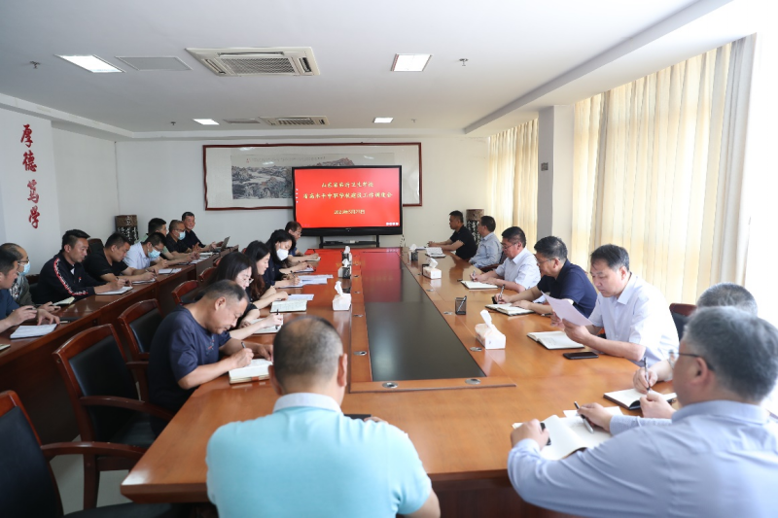
为切实推进学校省高水平中职学校建设工作，5月23日上午，学校召开省高水平中职学校建设工作推进会。会议由党委委员、副校长李学松同志主持，党委副书记、校长王言超同志出席并讲话。学校党委书记武军同志及领导班子成员、全体中层领导及部分教师参加了会议。
会议听取了高水平学校建设以来任务完成情况，资金使用情况。结合“省高水平中职学校管理平台”听取了建设中存在的问题及建议。副校长李学松同志指出，各工作组要结合在高水平中职校建设中存在的问题，及时整改，要及时梳理修订高水平学校建设文件，及时归档工作档案，及时充实过程性材料。
校长王言超同志在肯定建设成绩的同时强调，要加快推进高水平学校的建设进度，规范资金的使用，对建设中存在的问题要制定计划，按时间节点推进，保证高质量完成高水平中职校建设任务。（教务科二供稿）

我校举办第二届医学影像技术微视频大赛
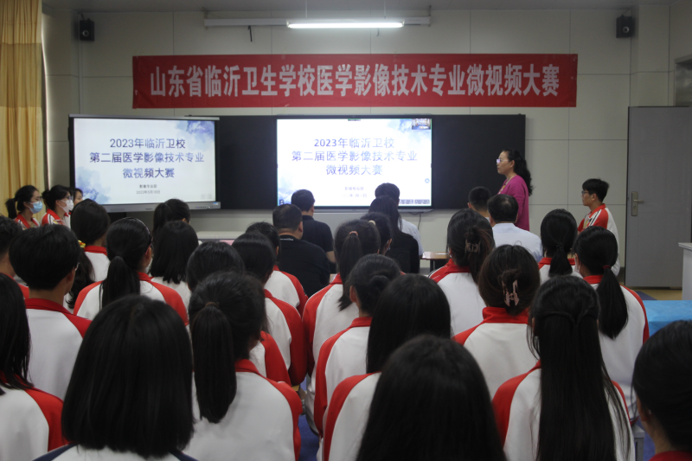 为全面贯彻习近平总书记对技能人才工作的重要指示，更好地弘扬精益求精的工匠精神，提高我校人才培养质量，提高学生的专业技能水平和综合素质，激励学生爱岗敬业的精神，5月18日我校举行2023年山东省临沂卫生学校医学影像技术专业第二届影像检查技术微视频大赛。本次大赛邀请了临沂市人民医院影像科张玉松主任、山东医专附属医院张升文主任以及专业部卢振明、诸葛夫进、徐晓雨老师对参赛作品进行了评选。评选会由影像专业部黄霞主任主持，李学松副校长、教务科王小妹科长、影像专业部部分教师以及全体参赛选手参加了本次评选活动。全校医学影像技术专业的同学们通过钉钉线上直播同步观看比赛。
本次比赛共收到27个参赛作品，内容各具特色，通过评委老师们认真严谨、公正客观的评判，最终2019级高职影像三班朱兆荣、曹亚茹、陈雨娣同学制作的《膝关节正位摄影》，刘晓璇、严加东、陈思琦同学制作的《胸部CT平扫》、2019级高职影像二班蔡依琳、管心雨、杜雨珊、陈海璐同学制作的《胸部CT断层扫描》以及2019级高职影像一班张传文、王小语、高照凤、赵天泽同学制作的《腹部超声检查》获得了本次比赛的一等奖。 比赛评委张玉松主任、张升文主任和诸葛夫进老师对此次参赛作品做出了点评。最后，黄霞主任和卢振明主任对本次比赛进行总结，称赞同学们制作的视频有亮点、有创意，技能操作规范，充分展现出了卫校学子的团队协作能力、设计创新能力与强大的动手能力。
在此次大赛中，学生的职业能力、职业精神得到淋漓尽致的展示，进一步激发了同学们学习专业技能的兴趣和热情，形成了比学习、比技能的良好氛围；通过比赛，不仅提高了同学们的专业技能水平，而且培养了同学们的团队合作意识，为下一步同学们实习和求职就业打下坚实的基础，达到了“以赛促教，以赛促学”的目的。（影像专业部供稿）

山东省临沂卫生学校开展 “校园开放日”活动
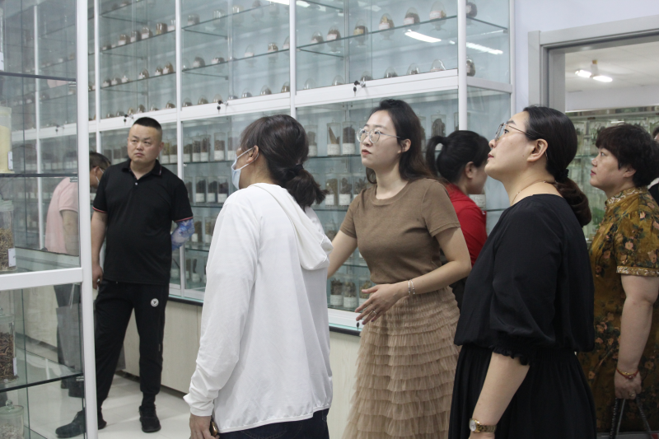
5月19日下午，山东省临沂卫生学校开展了“校园开放日”活动，2021级、2022级的100余名家长踊跃报名参加了当天下午的活动。
根据活动安排，家长们先后参观了学校生命科学馆、实训室、餐厅等特色场馆以及校园文化，期间各科室、教研室派出骨干教师担当志愿者和讲解员，耐心细致的为大家提供服务，让家长们了解了学生的学习生活环境，同时对学校的师资力量及办学特色有了全面的认识。过程中家长们对学校办学条件给予了认可和赞许，纷纷表示把孩子放在这样的学校里他们很放心。
本次活动是对学校教学设施、生活设施、校园文化、校风学风的集中展示，也是接受学生家长的一次检阅。家长是学校管理的重要资源，校园开放日活动是一种互通的形式，通过本次活动的开展使家长全面的了解了学校，进一步加强了学校与家长之间的沟通与交流，建立起了家校共育的一座桥梁。（学生科供稿）

山东省临沂卫生学校第三届家长委员会换届暨第一次会议隆重召开
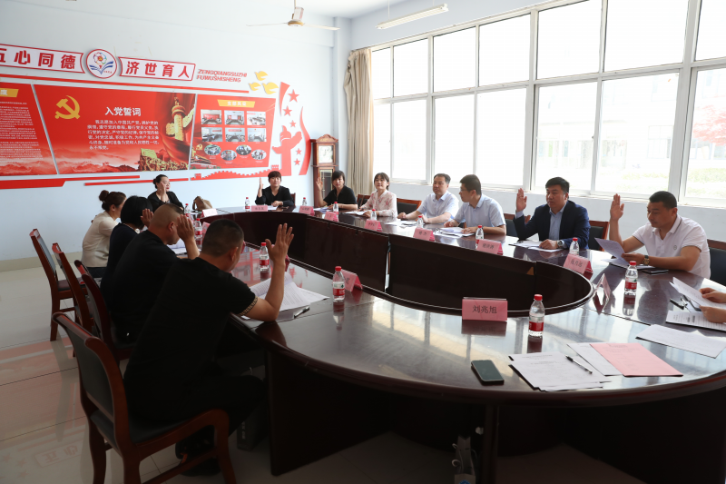
5月19日下午，山东省临沂卫生学校第三届家长委员会换届暨第一次会议在学校家长委员会会议室隆重召开，学校党委委员、副校长李学松出席会议并讲话，学生科科长褚杰主持会议。
根据议程安排，会议选举第三届家委会主任一名、副主任两名、委员八名，现场颁发聘书。随后，新当选的家委会主任谢洪涛先生进行了发言。会议还审议了《违纪处分条例（试行）》，修订了《家委会章程》。活动第二阶段，大家听取了全国职业院校技能大赛中等职业学校班主任能力比赛二等奖获得者、临沂卫校优秀班主任曹卓老师“以爱相约 同心共育”为主题的讲座。
活动结束后，大家共同参观了学校校园，了解学生在校学习生活环境，对我校的学生管理工作给予了肯定和认可。家长是学校管理的重要资源，本次会议的召开让家长参与学校管理，健全和完善了学生管理制度，为学校的可持续发展奠定了坚实的基础。（学生科供稿）

“职引未来 就选山东”毕业生供需见面洽谈会成功举办
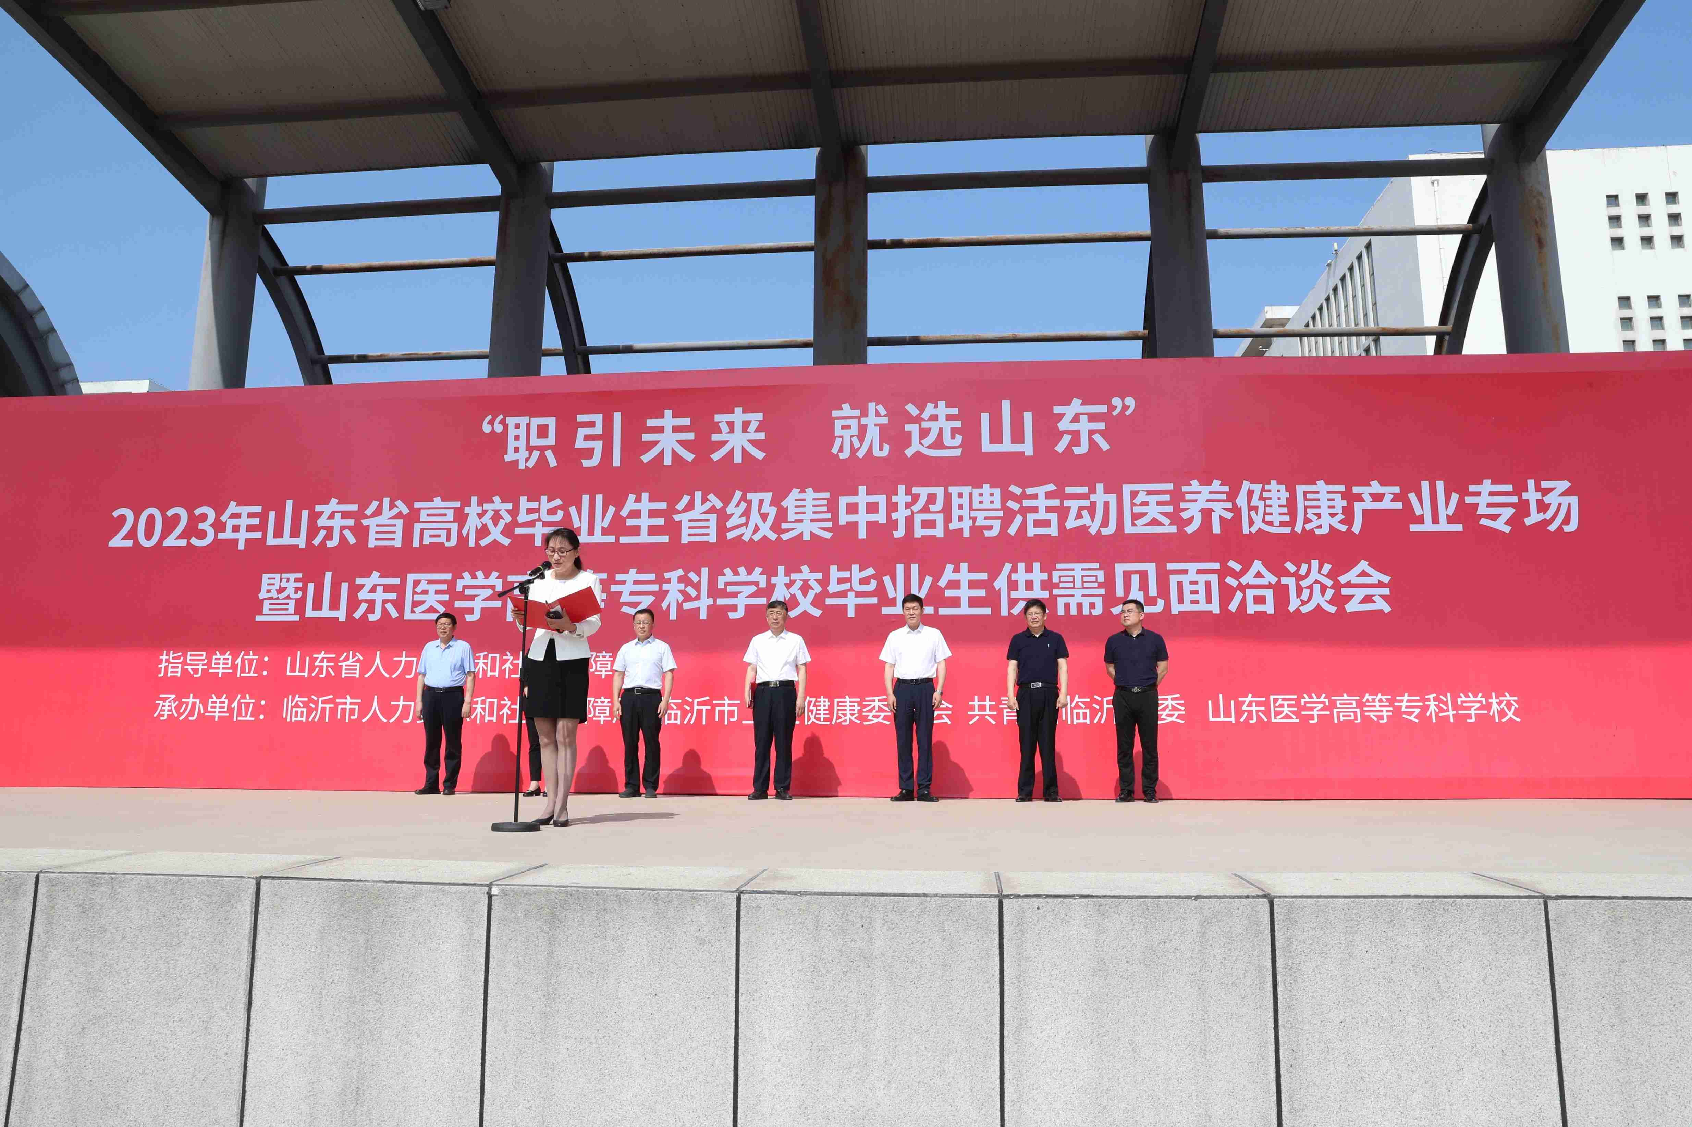
深入学习贯彻党的二十大精神，落实党中央、国务院“稳就业”决策部署，抢抓促就业工作关键期，5月19日，“职引未来 就选山东”2023年山东省高校毕业生省级集中招聘活动医养健康产业专场暨山东医学高等专科学校毕业生供需见面洽谈会成功举办。
本次洽谈会由山东省人力资源和社会保障厅主办，临沂市人力资源和社会保障局、临沂市卫生健康委员会、共青团临沂市委、山东医学高等专科学校、山东省临沂卫生学校共同承办。临沂市人社局党组成员、副局长刘海涛，临沂市人力资源社会保障服务中心副主任苗培连，临沂市卫健委工会主任陈晓建，共青团临沂市委副书记尚晓玲等有关领导莅临洽谈会指导。山东省临沂卫生学校党委副书记、校长王言超，副校长李学松出席启动仪式。
活动现场共有来自北京、上海、江苏、山东等省市302家用人单位现场招贤纳士，提供9100余个就业岗位。为做好 2023 届毕业生就业工作，搭建用人单位与毕业生洽谈的服务平台，满足毕业生就业需求，学校组织18高职全体毕业生和部分校内在校生积极参会，并有300余名毕业生与用人单位达成初步用人意向。招生就业指导办公室相关工作人员和18高职各班班主任在现场为学生提供了全方位服务。
下一步，学校将继续落实、落细各项促就业举措，全力以赴促进2023届毕业生更加充分、更高质量就业。（招生就业指导办公室供稿）

白衣天使 美丽绽放
——我校举行2023年护士礼仪比赛
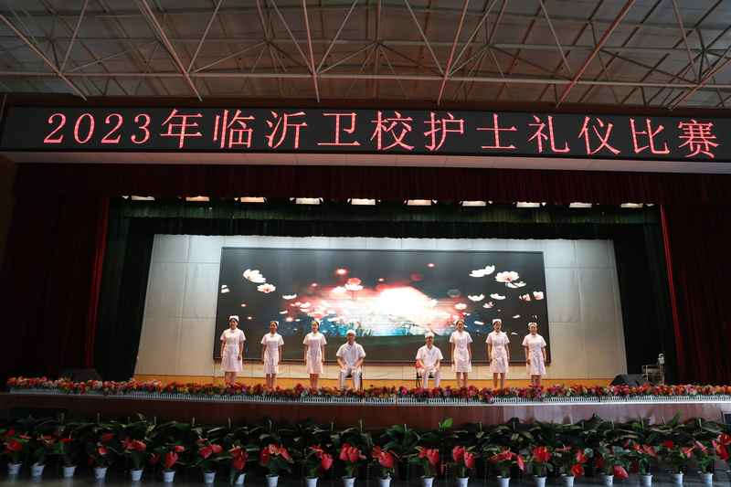
为弘扬南丁格尔精神，强化护生职业礼仪修养，丰富校园文化生活，塑造新时代护生的优秀形象，5月25日下午，2023年临沂卫校护士礼仪比赛在学校礼堂拉开帷幕，共有来自2021级护理专业的12支代表队参加了比赛。全体护理专业师生参加了活动。
比赛特邀临沂市人民医院王悦护士长、岳彩芳护士长，思政课程教学部丁来玲主任、党委办公室孙红蕾主任及护理专业部老师一同担任评委。
本次比赛重点考核护士仪容礼仪、仪表礼仪、仪态礼仪等。各参赛队发挥出色，展示了护士良好的礼仪修养和白衣天使美丽的职业形象，充分展现了我校护理专业学生积极向上的魅力风采、强烈的集体荣誉感和职业自豪感。经过激烈的角逐，2021级高职护理一班凭借精心的编排、优雅自信的表现，赢得了在场评委的一致好评，获得第一名。
护士礼仪比赛作为我校护理专业的特色品牌活动，既是护理专业课程第一课堂向第二课堂的延伸，也是丰富业余文化生活、推动校园文化建设的一项重要举措。今后，学校将继续强化第一课堂和第二课堂紧密融合，积极探索打造两个课堂协同育人新格局，全面提升人才培养质量，促进学生德智体美劳全面发展。（护理专业部供稿）

